إيران ودول الخليج المعدلة الصفرية
إعداد: مجموعة من الخبراء
في ظل إخفاق الولايات المتحدة وإسرائيل في إسقاط النظام الحاكم في إيران تواجه دول الخليج جملة من التحديات الأمنية الوجودية يتعين عليها التعامل معها عاجلا غير أجل بشكل منفرد وجماعي. ولعل وضع رؤية شاملة لمواجهة هذه التحديات قد لا يكون عبر الأدوات الخشنة لوحدها وإنما لابد من مقاربة شاملة تجمع بين الخشن والأدوات الناعمة. حتي الساعة لا تملك أي من دول الخليج هذه الرؤية ونحن هنا في مركز فكر العرب نقدم مقاربة عامة مع ترك الباب مفتوحا أمام تواصل صناع القرار الخليجي معنا للتداول على الخاص في أفضل السبل لكي تحمي دول الخليج أمنها ومواطنيها وسلامة أراضيها. قبل ذلك هناك حقائق جوهرية لابد من وضعها قبل الحديث عن أي من المقاربات سابقة الذكر.
إيران قوة عسكرية شبه متكاملة
إيران تمتلك قدرات محلية التصنيع عسكرية ذات قدرة تدميرية كبيرة ومتنوعة، ورغم عمليات التدمير الممنهج الذي مارسته الولايات المتحدة وإسرائيل، أثبتت إيران صلابة في التعامل مع هذا الاستهداف الممنهج. ليس هذا فحسب بل يقدر الخبراء العسكريون أن المواجهة مع أمريكا وإسرائيل مكنت المجمع الصناعي الإيراني من تدارك الكثير من نقاط الضعف في جودة معداتهم العسكرية ومنظومات القيادة والتحكم. وهذه بحد ذاتها، رغم تعرض القيادات العسكرية والأمنية الإيرانية لضربات موجعة، تظهر صلابة بنوية عززت من قدرة النظام الإيراني على إيلام الخصم وإرغامه على التفاوض.
الجغرافيا تخدم ايران من الناحية الدفاعية بامتياز
ولا يتعلق الأمر هنا بمضيق هرمز فقط وإنما بحدود إيران الشاسعة التي تتيح لها إطلالة على دول وبحار عدة كما تمكنها من خيارات متعددة لتقليل أثار ما يفرض عليها من حصارـ أو فتح منافذ أخري لبضائعها وإمداداتها أو تشتيت جهود العدو واستنزاف قدراته. كما أن الجغرافيا الإيرانية خدمتها بشكل كبير في تحصين مصانع السلاح ومواقع إطلاق الصواريخ والمسيرات وتجعل أي عملية غزو بري مخاطرة غير مضمونة العواقب.
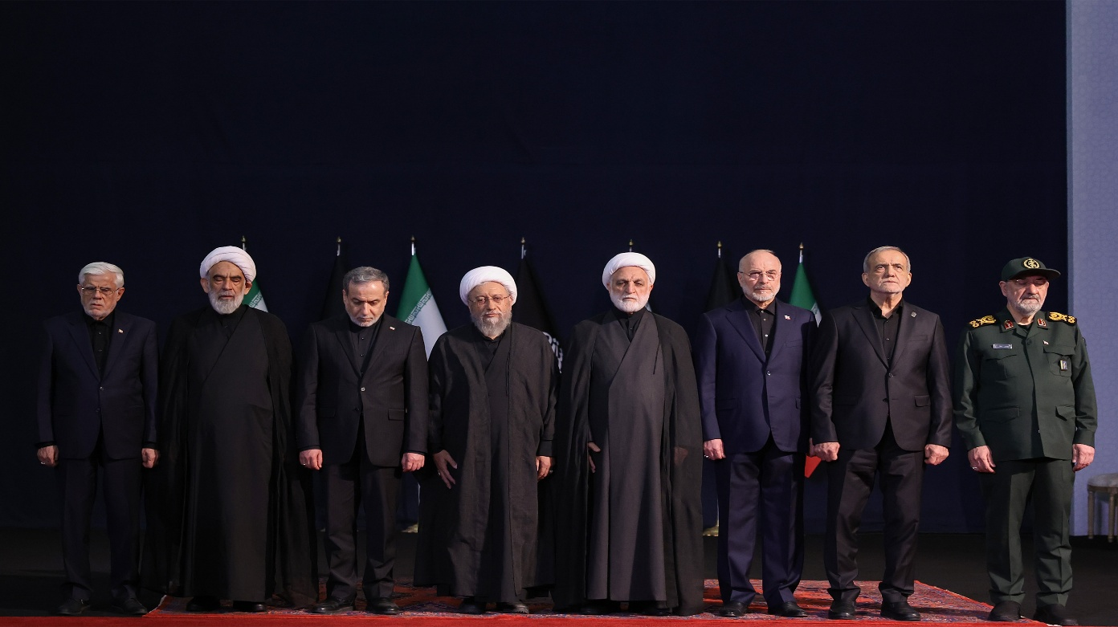صورة تجمع قيادات الصف الأول في إيران المصدر الرئاسة الإيرانية
النظام الإيراني مبني على ادارة الصراع
وليست التنمية في حد ذاتها هدف النظام وإنما البقاء والاستمرار في السلطة وكل العناصر الأخرى سواء الاقتصاد أو مقدرات البلاد أو الشعب الإيراني أو نخب النظام وحاضنته التي تعد أقلية بالنسبة للشعب الإيراني تصب في خدمة إبقاء النظام في السلطة والتحكم في البلاد. هذه عقيدة راسخة أكسبت النظام صلابة بنوية رغم الضربات المتكررة والمحاولات المتتالية لزعزعة أركانه والإطاحة به. فأي محاولة للإطاحة بالنظام تصطدم بمستويات متعددة من المقاومة والصمود الداخلية ورصيد تاريخي من التجارب للاستمرار والبقاء والتأقلم مع التهديدات. هل معني ذلك أن النظام باق إلى الأبد؟ طبعا لا والحرب الأمريكية الإسرائيلية الأخيرة جعلت النظام في أضعف أوقاته ولكن في ذات الوقت كلما زاد ضعف النظام زادت همجيته واختفت كل الخطوط الحمراء وهو ما يجعله عدوا جريحا مثخنا بالجراح وأخطر من أوقاته العادية. النظام قابل للسقوط لكن الظروف الإقليمية والدولية والداخلية ليست مهيئة لذلك حتي هذه الساعة. ولعل تحكم أشد أركان النظام الإيراني تشددا في مقاليد الأمور وتراجع نفوذ البراغماتيين بحسب تقارير استخبارية عدة من المؤشرات القوية على التصدع الداخلي لنواة النظام ولكن السقوط سيستغرق وقتا.

الحرب الأخيرة حصنت النظام الإيراني أمام شعبه
وأكسبت النظام الإيراني فسحة من الوقت فالتهديد الخارجي ونجاح الداعية الإيرانية في ضرب المزاعم الأمريكية والإسرائيلية بتحرير الشعب الإيراني كما أن نماذج العراق وأفغانستان ماثلة أم الإيرانيين مما جعلهم يفضلون الصبر على الانتفاض الشامل ضد النظام الإيراني مما يجعل الجبهة الداخلية متماسكة نسبيا رغم هشاشتها البنيوية وتهيئ الظروف لثورة شعبية كاسحة لم تنضج الظروف لها بعد.
سياسة إيران الدفاعية تعتمد على الإغراق
العقيدة العسكرية الإيرانية في استخدام الصواريخ أو المسيرات تعتمد أساسا على الإغراق في عدد المقذوفات بغرض استنزاف قدرات الدفاع الجوي ثم تحقيق الاختراق والاستهداف. كما أن الإيرانيين يجيدون فن الهندسة العكسية لكل ما يقه تحت أيديهم من معدات العدو ويحسنون بشكل مستمر من أداء أسليتهم. تم تأمين القدرات الصاروخية عبر الانتشار في مساحات واسعة في ايران، وتم استخدام أفضل السبل لحمايتها من الاستطلاع والاستهداف لضمان استمرار أداءها. بعض التقارير الغربية تتحدث عن دعم خارجي تلقته إيران من حلفائها في الصين أو روسيا ولكن ذلك لا يقلل من القدرات الذاتية الإيرانية.
تعتبر الدفاعات الجوية للعدو الصهيوني من أقوى الدفاعات الجوية في العالم ضد الصواريخ الباليستية والطائرات المسيرة. لكن الصواريخ الإيرانية اخترقت أنظمة الدفاع الجوي الإسرائيلي.
أمريكيا يكمن دور البوارج الحربية في الأساطيل البحرية في دور الدفاع الجوي فقط كونها تحتوي على أفضل أنظمة الدفاع الجوي للقوات البحرية. الصواريخ الإيرانية اخترقت أنظمة الدفاع الجوي في البوارج الحربية وأصابت أهدافها بدقة. قيادة القوات الأمريكية تنتهج اسلوب التعقب والاستهداف لأليات إطلاق الصواريخ المتحركة وتدميرها. العمق الجغرافي لدولة البحرين والكويت أو قطر لا يتعدى 100 كلم.
الدول أعلاه شاطئية وكل محطات تحلية المياه وتوليد الكهرباء ومصافي النفط على الشريط الساحلي المقابل لإيران والتي تبعد عنها بمسافة لا تتعدى 250 كلم. تعتمد دول الخليج على التزود بصواريخ الدفاع الجوي من الخارج. تركز القصف الإيراني في دول الخليج العربي على مواقع تواجد القوات الأمريكية مع بعض الاستثناءات. استخدمت ايران أذرعها الموالية لها في دول المنطقة لقصف دول الخليج.

التحليل
4. حاولت ابراز أهم التحاليل من الحقائق أعلاه وكانت كالتالي:
أ. ايران لديها القدرة على التهديد المستمر لحركة مرور السفن في مضيق هرمز.
ب. البحرين والكويت وقطر دول منكشفة تماما عسكريا وذات عمق جغرافي سهل اختراقه ولا يخدمها في عمليات الدفاع او الاستمرار في العمليات الحربية على أراضيها، بمعنى لا تمتلك مقومات الصمود.
جـ. القدرات الأمريكية غير قادرة على منع القدرات الصاروخية الإيرانية من الوصول لأهدافها، لكن ربما تقليلها.
د. إيران لديها القدرة والإمكانية ( وليست النية ) على تدمير او اعطال جميع مصافي النفط ومحطات التحلية للمياه ومحطات توليد الكهرباء المطلة على الساحل الغربي للخليج العربي في آن واحد وفي ظل وجود الحماية الأمريكية.
هـ. تكمن نقطة ضعف دول الخليج في موقع محطات الماء والكهرباء المطلة على الخليج والتي يصعب الدفاع عنها او ايجاد بدائل عنها في ظل انعدام العمق الجغرافي والمناخ الصحراوي.
و. الجغرافيا والطقس خدموا ايران في حماية بنيتها التحتية، حيث الجو المعتدل ووفرة المياه وتوزيع المحطات على اراضي واسعة جعل من استهدافها أمرا غاية في الصعوبة، اضافة لطبيعة العنصر البشري الذي اتصف بالجلادة بسبب النشأة تحت ظل حصار دام 47 عام.
ز. ايران لا تتألم بالحرب بقدر خصومها.
ح. لماذا تركز ايران القصف على تواجد القوات الأمريكية في دول الخليج وتتجنب الأهداف البحرية؟
( 1 ) عسكريا. ضعف الاستطلاع الإيراني للأهداف ذات القيمة العالية الأمريكية يجعلها تتجه لأهداف ثابتة ومرصودة مسبقا وكما يسهل تقييم نتيجة قصفها.
( 2 ) معنويا. تحتاج ايران الى تقوية جبهتها الداخلية وتعزيز ثقة الشعب بقدرة نظام الحكم على ادارة الصراع باقتدار وذلك عبر مطالب دول الخليج اعلاميا بالتوقف عن قصفها الأمر الذي يجعل نظام الحكم في ايران يظهر بصورة المنتصر الماسك بزمام المبادرة، أضف لذلك أن الرد على القوات الأمريكية البحرية سيقابل برد أعنف وهذا ما لا يريده النظام الإيراني أن يظهر أمام شعبه.
( 3 ) سياسيا. انتقائية الاستهداف والتنوع بين دول مجلس التعاون يهدف لفك تماسكها السياسي وللتشكيك في قدرات ونوايا الولايات المتحدة، وبالتالي احراج قيادات دول الخليج أمام شعوبها في أنها غير قادرة على حماية سيادتها في ظل وجود الحليف الأمريكي وبالتالي ما الفائدة من تواجده؟
ط. تعي ايران مدى أهمية عامل الوقت لترامب لتحقيق نصر له حتى لو كان شكليا، لذلك التريث في حسم الحرب سيكون لصالحها.
ي. تواجد القوات الأمريكية في دول الخليج كان رادعا فعالا ضد إيران، سقط ذلك بعد الاعتداء على ايران وبطريقة تثبت ان الهدف كان النظام نفسه.
ك. لم تكن ايران قادرة على طرح فكرة السيطرة على مضيق هرمز ورحيل القوات الأجنبية من دول الخليج لولا هذه الحرب.
6. احتواء ايران. اعتقد أن هناك 4 مقتربات متزامنة لتحقيق أمن دول الخليج، الأول الاستمرار في وجود القوات الأمريكية لضمان استمرار الردع، الثاني السعي لمشروع الإتحاد بين دول الخليج العربي لتعزيز مقومات الصمود، الثالث هو التقارب الاقتصادي، فدول الخليج مال دون أمن وايران أمن دون مال، لذلك سيكون هذا المقترب هو المقترب الرئيسي بحيث يحقق الأمن لدول الخليج والتنمية لإيران، أما المقترب الرابع فسيكون بالعراق واليمن، في العراق ومن خلال السياسة الشعبية يجب أن يعود المكون السني لموقعه الحقيقي في ادارة الدولة، بهدف اخراج العراق من قائمة الأذرع الإيرانية، أما اليمن ومن خلال التفاهم مع جبهة الإصلاح من الممكن تقويض حكم الحوثي وعودة ادارة الدولة للأغلبية السنية.
7. الحليف البديل. لابد من ايجاد حليف خارجي بديل عن الولايات المتحدة الأمريكية، وهذا يتطلب وقتا وجهدا وتنسيقا، وأعتقد أن تركيا تمتلك من القدرات والمميزات ما يؤهلها لذلك. والحلف الثلاثي بين المملكة العربية السعودية وتركيا وباكستان خطوة في الطريق الصحيح لكنها تحتاج تجسيدا مؤسساتيا عميقا واندماجا متدرجا على المستوي العملياتي والتصنيع الحربي وتوسيعا لأعضاء جدد لديهم الإمكانية مثل مصر والجزائر عربيا وأندونيسيتا وماليزيا إسلاميا.
8. الحرب أسلوب سياسي لكنه عنيف ومكلف جدا بشريا وماديا، وهو أخر الأساليب استخداما لأصحاب العقول، ان ما عجزت عنه القوات الأمريكية في صد الصواريخ الإيرانية لن تحققه أي قوات أخرى، لذلك تجنب الدخول في الحرب هو من أهم مقومات الأمن الوطني الشامل ليس خوفا بقدر ما هو وعي وأدراك للمسئولية التاريخية عن المقدرات البشرية والمادية لهذه الأمة.
لمزيد من التحاليل الخاصة مع أي من خبراءنا الرجاء التواصل معنا.

